desafio solidariedade

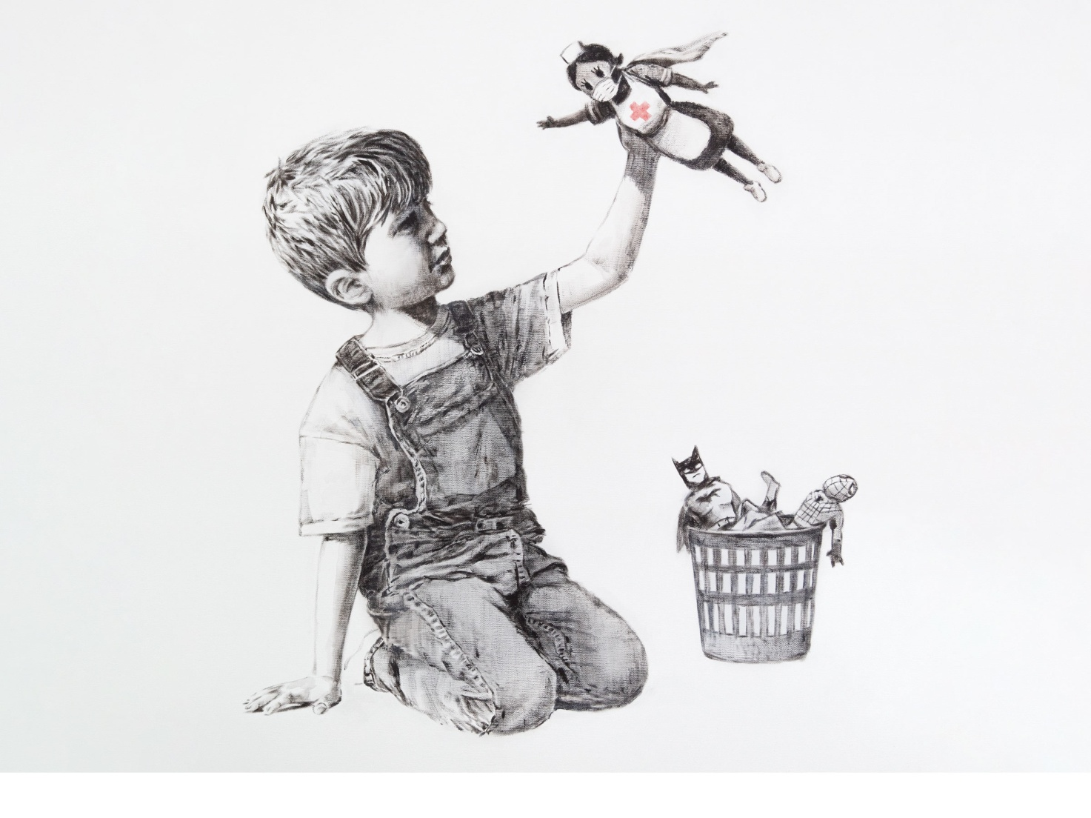
Nada de Homem-Aranha ou Batman. Em um quadro de cerca de um metro quadrado deixado no hospital da Universidade de Southampton, no sul da Inglaterra, na quarta-feira (06/05), uma enfermeira é quem assume o papel de heroína.
A obra, assinada pelo mais conhecido e mais anônimo grafiteiro do país, mostra uma criança escolhendo uma profissional da saúde como inspiração. Além do quadro, Banksy, o artista, deixou também no hospital um bilhete agradecendo o empenho daqueles que estão na linha de frente no combate à pandemia de coronavírus. “Obrigado por tudo que você está fazendo. Espero que isso ilumine um pouco o local, mesmo que seja apenas em preto e branco”, diz o lembrete.
No Instagram pessoal do artista, a obra recebeu o nome de "Game Changer", algo como "Quem vira o jogo".
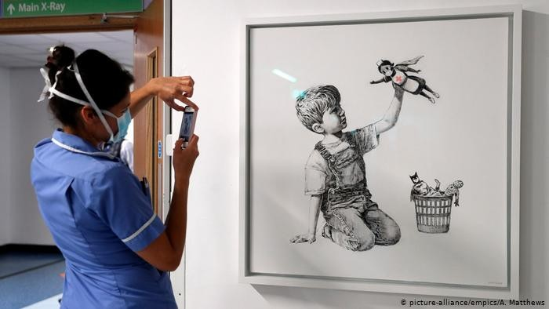

Analisando a obra de Banksy

Nome do artista
Nome da obra
A quem o artista homenageia? | ______________________________________________  ______________________________________________
Qual é o tamanho da obra?
Onde está a obra?
Quando ela foi pintada?
Escreva todos os elementos que você vê na obra. | ______________________________________________  ______________________________________________  ______________________________________________
Quais foram as cores utilizadas? | ______________________________________________  ______________________________________________
O que o menino faz?
O que você sentiu ao ver a obra? | ______________________________________________  ______________________________________________
Desenhe ou descreva um detalhe da obra observada

